# Диаграмма классов

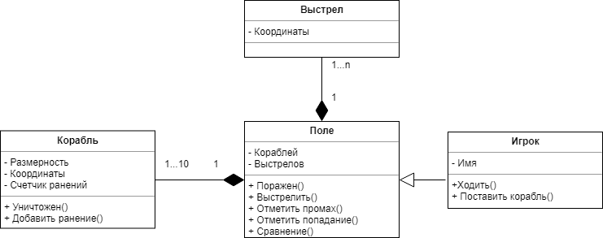

В самом начале игроки расставляют корабли. Затем выбирается ходящий игрок и начинается игра. Совершающий ход игрок совершает выстрел. Если выстрел был успешен, то игрок отмечает попадание, иначе отмечает промах. Первый игрок, потопивший 10 кораблей выигрывает. В конце игры можно проверить соответствие полей соперников.